 | RESOLUÇÃO Nº 197 DE 06 DE DEZEMBRO DE 2013

“Dispõe sobre o calendário anual das Sessões do Conselho Seccional”.

A Diretoria da Ordem dos Advogados do Brasil – Seccional de Mato Grosso, no uso de suas atribuições legais,

CONSIDERANDO o disposto no Regimento Interno da OAB/MT;

CONSIDERANDO a necessidade de definir um calendário anual das sessões do Conselho da OAB/MT e;

CONSIDERANDO a proposição do Secretário-Geral Adjunto da OAB/MT;

Resolve:

Art. 1º - O calendário das sessões do Conselho Pleno e das Turmas da Ordem dos Advogados do Brasil em Mato Grosso, para o ano de 2014, será:

FEVEREIRO:
20/02/2014 (08:00HRS): Sessão da 2ª Turma;
20/02/2014 (14:00HRS): Sessão do Conselho Pleno;
21/02/2014 (08:00HRS): Sessão da 1ª Turma;

MARÇO:
27/03/2014 (13:00HRS): Sessão da 1ª Turma;
28/03/2014 (08:00HRS): Sessão da 2ª Turma;

ABRIL:
24/04/2014 (13:00HRS): Sessão da 2ª Turma;
25/04/2013 (08:00HRS): Sessão da 1ª Turma

MAIO:
29/05/2014 (08:00HRS): Sessão da 1ª Turma;
29/05/2014 (14:00HRS): Sessão do Conselho Pleno;
30/05/2014 (08:00HRS): Sessão da 2ª Turma;

JUNHO:
26/06/2014 (13:00HRS): Sessão da 2ª Turma;
27/06/2014 (08:00HRS): Sessão da 1ª Turma;

JULHO:
24/07/2014 (13:00HRS): Sessão da 1ª Turma;
25/07/2014 (08:00HRS): Sessão da 2ª Turma;

AGOSTO:
28/08/2014 (08:00HRS): Sessão da 2ª Turma;
28/08/2014 (14:00HRS): Sessão do Conselho Pleno;
29/08/2014 (08:00HRS): Sessão da 1ª Turma;

SETEMBRO:
25/09/2014 (13:00HRS): Sessão da 1ª Turma;
26/09/2014 (08:00HRS): Sessão da 2ª Turma;

OUTUBRO:
30/10/2014 (13:00HRS): Sessão da 2ª Turma;
31/10/2014 (08:00HRS): Sessão da 1ª Turma;

NOVEMBRO:
27/11/2014 (08:00HRS): Sessão da 1ª Turma;
27/11/2014 (14:00HRS): Sessão do Conselho Pleno;
28/11/2014 (08:00HRS): Sessão da 2ª Turma;

DEZEMBRO:
18/12/2014 (13:00HRS): Sessão da 2ª Turma;
19/12/2014 (08:00HRS): Sessão da 1ª Turma.

Art. 2º - A Diretoria da OAB/MT poderá designar sessões extraordinárias das Turmas ou do Conselho Pleno, fazendo as comunicações devidas, na forma do Regimento Interno;

Art. 3º - A Diretoria da OAB/MT, por conveniência administrativa ou em razão de fato que dificulte ou impeça a realização das sessões na forma definida nesta resolução, poderá cancelar e reagendar as reuniões ordinárias, fazendo-o preferencialmente com antecedência de 15 dias, comunicando todos os conselheiros;

Art. 4º - Esta Resolução entra em vigor na data de sua publicação, revogando-se as disposições em contrário

Cuiabá, 06 de dezembro de 2013.

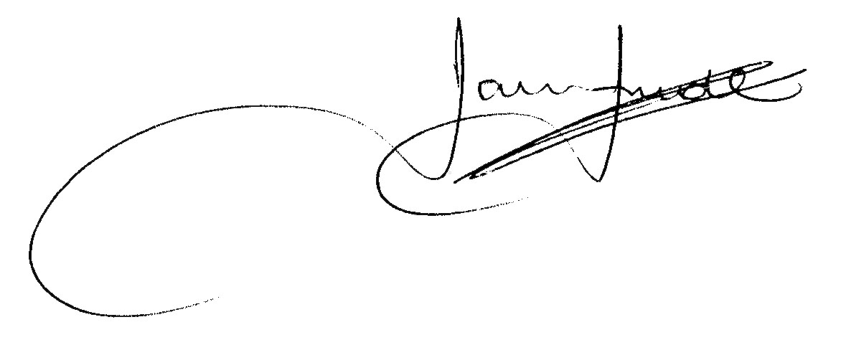

MAURICIO AUDE

Presidente

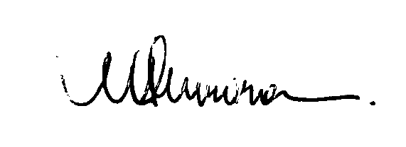
CLAUDIA AQUINO DE OLIVEIRA
Vice Presidente


DANIEL PAULO MAIA TEIXEIRA
Secretário Geral

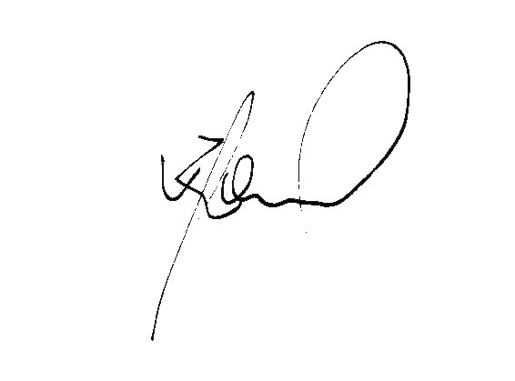

ULISSES RABANEDA DOS SANTOS

Secretário Adjunto
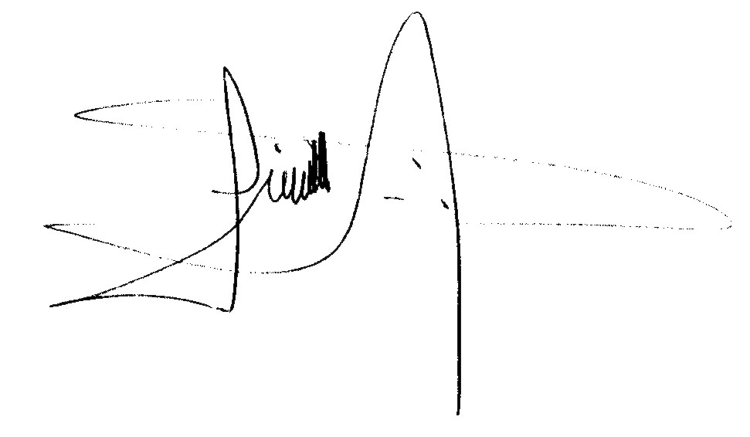
CLEVERSON DE FIGUEIREDO PINTEL

Tesoureiro

